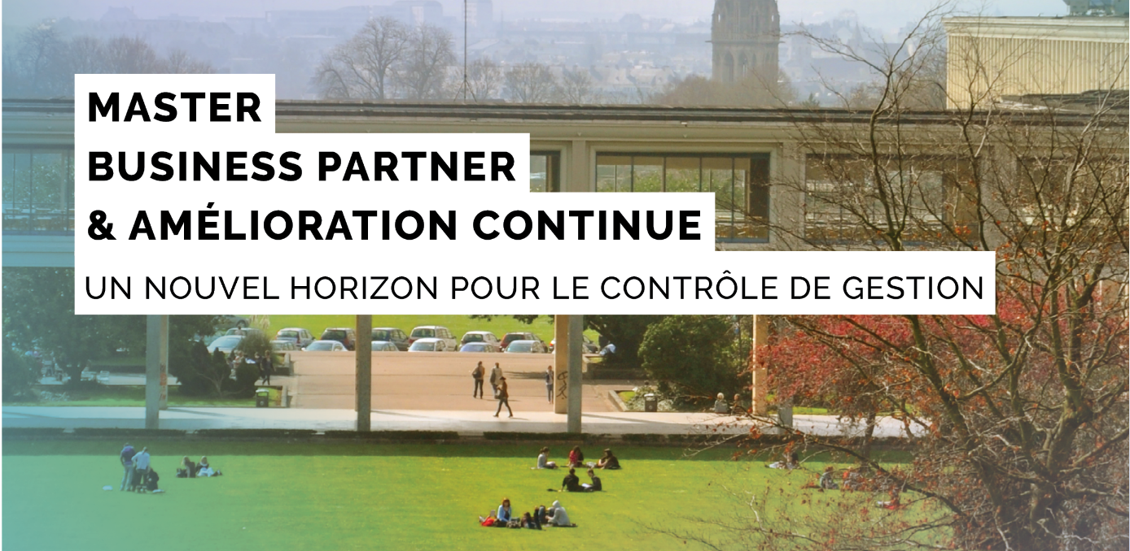

Le Master Business Partner & Amélioration Continue est un diplôme créé en 2017 qui répond aux nouvelles exigences des entreprises en matière de contrôle de gestion. En effet, dans un contexte où la production de données s’automatise, le contrôleur de gestion prend progressivement en charge des missions qui vont au-delà de la production de reportings et de l’analyse d’écarts. Il devient l’animateur des processus de création de performances et du changement de son entreprise.

Nous formons des Business Partners c’est-à-dire des professionnels du contrôle de gestion qui ont pour mission principale d'accompagner et d'éclairer les dirigeants et les responsables opérationnels dans la maîtrise de leurs activités. C'est une évolution notoire du métier de contrôleur de gestion : le Business Partner maîtrise les principes, méthodes et outils du contrôle de gestion, et s’en sert avec agilité pour permettre aux gestionnaires dont il vient en soutien de faire face aux enjeux spécifiques de leurs activités. Il doit notamment savoir dépasser les savoir-faire techniques pour acquérir des compétences comportementales (soft skills) : capacité d’adaptation, force de proposition, vulgarisation de l’information financière et leadership. Notre but : que les contrôleurs de gestion puissent se projeter plus facilement dans le monde des opérationnels, intégrer la stratégie à leur réflexion, et devenir progressivement des Performance Managers.

L’Amélioration Continue s’inscrit dans la continuité du Contrôle de Gestion. Parce que le Business Partner vient en soutien des responsables d’activités, il doit savoir observer, analyser et contribuer à résoudre les problématiques rencontrées par les managers opérationnels. C’est justement le propre des démarches d’amélioration continue auxquelles nous accordons une place prépondérante dans la formation. Dans le cadre de serious games animés par des experts du domaine, nous proposons notamment l’apprentissage des méthodes KAIZEN, LEAN, COST DEPLOYMENT et 5S.

Tout l’enjeu de ce master est de former des collaborateurs capables d’assumer des responsabilités en tant que ressource-clé dans la stratégie de l’entreprise, quel que soit le secteur d’activité.

À la fin des deux années de formation en alternance, l’étudiant obtient un diplôme de Niveau Bac+5, reconnu par l’Etat et enregistré au Répertoire National des Certifications Professionnelles.
Il maîtrise les compétences pour exercer les métiers de :
+ Contrôleur de gestion
+ Conseiller en Gestion, Finances & Comptabilité
+ Animateur Amélioration continue
+ Chef de projet
+ Cadre Logistique et Supply Chain

Ils témoignent :

Pascal Motel, Coordinateur Amélioration Continue chez Volvo Trucks
« L’amélioration continue est devenue incontournable dans les organisations. En effet, elle structure une démarche de progrès pour accompagner l’atteinte des objectifs fixés.
Le Master BP&AC a 2 avantages majeurs : il associe l’apprentissage des méthodes et outils avec la réalisation concrète d’améliorations sur le « terrain » en entreprise ; il permet en outre au contrôleur de gestion de mieux comprendre les enjeux stratégiques de son organisation et participer activement à la maitrise de la performance. »
Pierre Lenoir, ancien étudiant en M2
« Un des principaux atouts de ce Master, c’est le partage d’expériences. L’expérience des intervenants nous permet de perfectionner notre mise en pratique. Et notre expérience en entreprise nous permet de nous focaliser sur les connaissances essentielles qui nous sont transmises en cours »

Vous souhaitez en connaitre plus sur le programme de formation ? Vous souhaitez recruter un alternant sur 2 ans ?
Vos contacts :
Julien Henriot – julien.henriot@unicaen.fr – Maître de Conférences
Sylvain Gorin – sylvain.gorin@unicaen.fr – Business Controller Senior chez Volvo Trucks et Maître de Conférences associé en gestion
Anne Breillot – anne.breillot@unicaen.fr – Gestionnaire administrative de la formation

